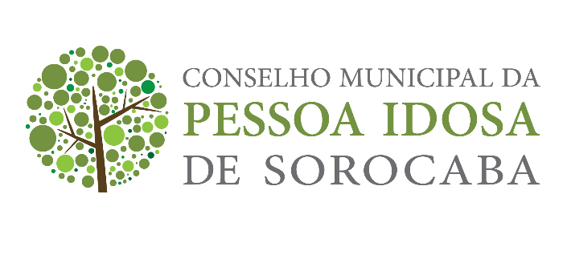

PAUTA 49ª reunião (07 de novembro de 2021)

- Aprovação das atas anteriores 44ª e 45ª
- Comentário sobre os ofícios enviados e recebidos:
  - Ofício 37 protocolado na coordenadoria
- Comissão de Visitas e Cadastramento de ILPs. Sr Luiz
- Comissão de Projetos e Editais. Sr Sérgio, Edileine, Gabrielle.
  - Projeto D Maria Eugênia
  - Edital a ser protocolado
- Tesouraria. Sr Sérgio e D Nilcea.
- Coordenadoria do Idoso de Sorocaba. Sra Janaína.
- Outros...

